2026年亞太數位暨AI高峰會 (ASOCIO Digital & AI Summit 2026) 臺灣參訪團
亞太資訊服務業組織（Asian-Oceanian Computing Industry Organization, ASOCIO）為亞太地區資通訊服務業協會組成的團體，成立於1984年在由台灣、日本、韓國、澳洲與紐西蘭等倡議成立，宗旨是促進成員間的經貿往來及發展資通訊產業，為亞太地區大型、重要之國際資通訊產業組織。目前ASOCIO代表亞太區共24會員經濟體；自2026年起，由馬來西亞電腦及多媒體業公會(PIKOM)擔任主席，與副會長（臺灣、日本、韓國、泰國、香港、印尼、寮國、尼泊爾、越南、斯里蘭卡)及會員經濟體，以Mapping the Digital Economy作為核心推動願景。https://www.asocio.org/
亞太資訊服務業組織(ASOCIO)每年辦理「亞太區數位高峰會(ASOCIO Digital Summit)」；因應全球AI發展趨勢，今年首度新增「亞太AI高峰會(ASOCIO AI Summit)」，皆由會員體印尼電腦公會(APTIKNAS)辦理。上述二場峰會分別以「加速數位轉型」及「AI驅動產業與社會變革」為雙主軸，議題完整涵蓋數位轉型、人工智慧、智慧政府、資安韌性、數位經濟、人才培育及國際合作等七大政策方向，並透過政府、產業、學界及國際組織共同參與，打造亞太區數位與AI合作平台。（大會網址：https://asocio.aptiknas.org/）高峰會預計吸引來自24餘國，逾800名產官學研代表齊聚ㄧ堂，共同討論當前資訊及通訊科技產業之熱門議題，以及資通訊對全世界之整體影響，敬請把握難得機會，踴躍報名參加，報名細節如下：
- 行程時間：2026年10月05日至10月08日，共4天。
- 地點：印尼雅加達(Jakarta, Indonesia)
- 團費內容與報價：(新台幣)
參團身分 | 原價 | 團費內容包含
一般團員 | NT$26,500/人 | - 3晚住宿(USD$140/晚)  - 峰會門票(USD$300/張)  - 當地車資  - 交流參訪活動
得獎單位 | NT$22,000/人 | - 3晚住宿(USD$140/晚)  - 峰會門票(USD$150/張)  - 當地車資  - 交流參訪活動
- 報名日期：自即日起至2026年09月03日12:00截止。

- 參訪團行程內容(暫定)：
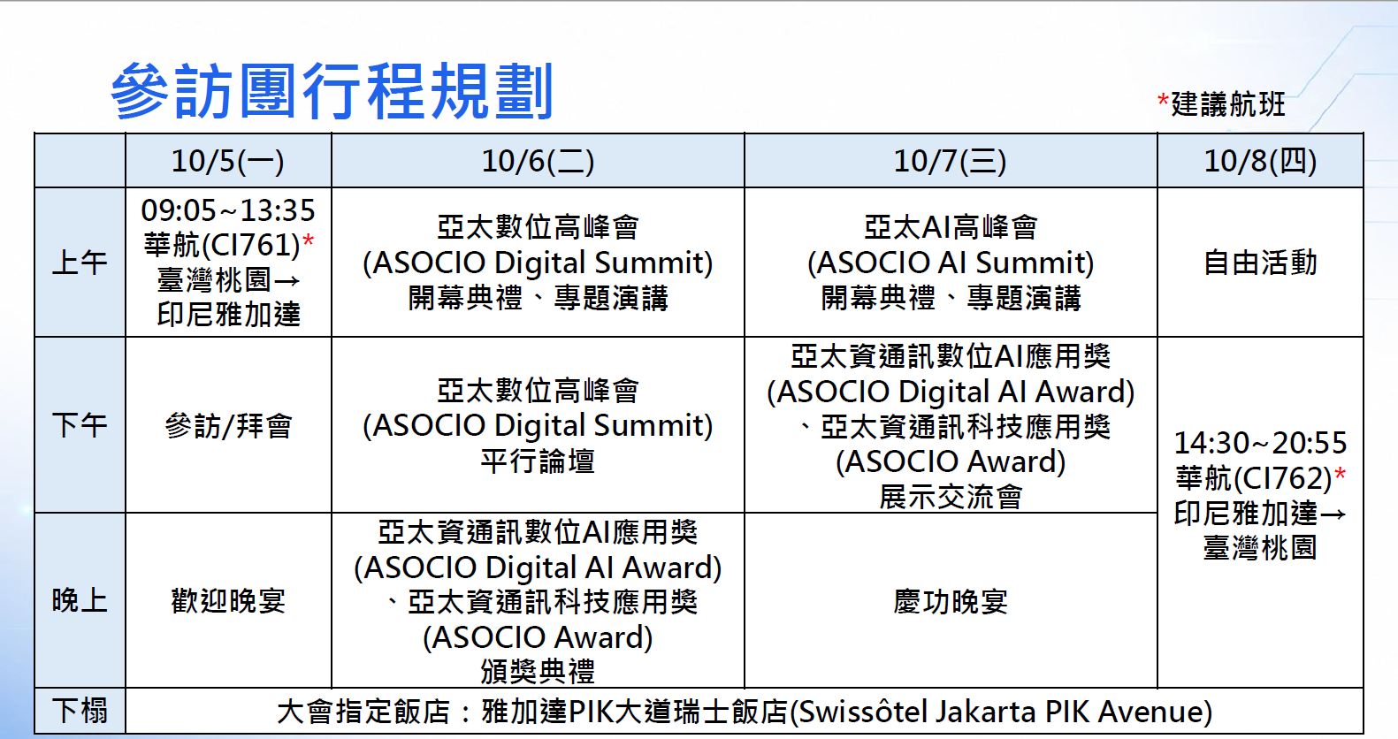
*備註1：ASOCIO 2024 Digital Summit詳細議程，參考大會網站
https://asocio.aptiknas.org/about/event-program
*備註2：主辦單位保有遴選廠商、修改及終止本活動之權利
- 報名方式說明：
- 請詳填報名資料(附件一至附件四)後，於9/3(四) 前EMAIL至imk@tissa.org.tw。本會正式回復確認信，再請於9/4(五)-9/11(五)完成繳費並提供匯款水單〪
- 報名聯絡人：中華民國資訊軟體服務商業同業公會(TISSA) (02)2553-3988#318 imk@tissa.org.tw
- 建議航班如下。
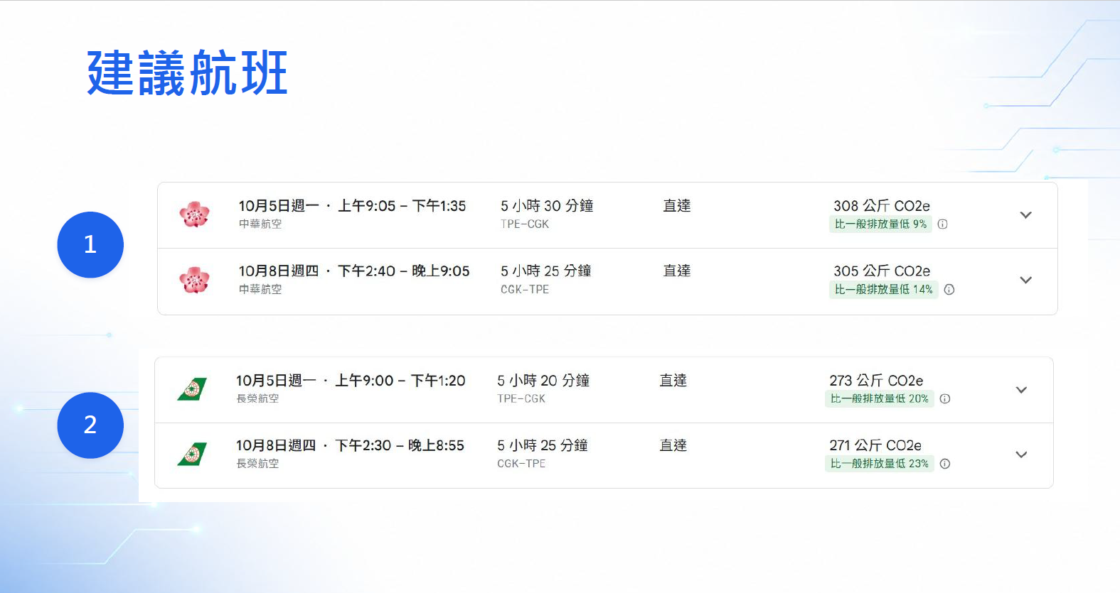
- 住宿飯店：雅加達PIK大道瑞士飯店(Swissôtel Jakarta PIK Avenue)單人房，因房間有限，若房間數量不足，將協助預訂同等規格飯店，最後住宿飯店依實際所選擇之飯店及房型為準，餐食料理內容以餐廳及飯店當日實際提供為主。
- 所有更改或取消報名、訂位，請以書面通知辦理，恕不接受口頭或電話等方式。
- 注意事項
- 為使團體行程順利進行或行程之豐富性，主辦單位將保留隨時變更新、對調行程之權利，行程內容、餐食、班機時間、降落城市之確認以最後參訪團手冊資料為主。
- 若個人因素無隨團之行程，需將更改班機時間、班機機場或升等商務艙機票，需補機票差額，恕不退其餘團費。
- 若本會已與團員作最後確認，且住宿皆已預訂，惟團員因故臨時若取消或變更時，在此情況下，本會得按大會飯店之規定收取手續費或罰款。
附件一、報名資料(報名表)
2026年亞太數位暨AI高峰會 (ASOCIO Digital & AI Summit 2026)報名表
參團單位(為開立發票) | 單位名稱 | 中文 |  |  | 統一編號
參團單位(為開立發票) | 單位名稱 | 英文 |  |  | 統一編號
參團單位(為開立發票) | 發票品名 |  | 委辦服務費 |  | 發票備註 | 2026年亞太數位暨AI高峰會
聯絡人 | 姓名 |  |  |  | 職稱
聯絡人 | 電話 |  |  |  | 手機
聯絡人 | E-mail
參團人員《1》 | 姓名 |  | 中文： |  | 職稱 | 中文：
參團人員《1》 |  |  | 英文： |  | 職稱 | 英文：
參團人員《1》 | 同護照英文  姓名 |  |  |  | 出生  日期 | 西元_____年_____月____日
參團人員《1》 | 護照國別 |  | □臺灣 □其他國家____ |  | 護照發照日期 | 西元_____年_____月____日
參團人員《1》 | 身分證字號 |  |  |  | 護照有效期限 | 西元_____年_____月____日
參團人員《1》 | 護照號碼 |  |  |  | 手機
參團人員《1》 | 電話
參團人員《1》 | E-mail
參團人員《1》 | 飲食習慣 |  | □一般食物 □全素
參團人員《1》 | 行程特殊說明 |  | □搭乘本團印尼接送機，班機資料：  例10/05(一)BR220 0900~1320及10/08(四)BR221 1430~2055  □部分參與於___月___日在_________與本團會合；  或於____月____日離開本團。
參團人員《1》 | 報名時請一併檢附報名資料，EMAIL至 imk@tissa.org.tw |  | 報名表
參團人員《1》 |  |  | 個資聲明
參團人員《1》 |  |  | 護照電子檔
參團人員《1》 |  |  | 電子機票(e ticket)
參團人員《2》 | 姓名 |  | 中文： |  | 職稱 | 中文：
參團人員《2》 |  |  | 英文： |  | 職稱 | 英文：
參團人員《2》 | 同護照英文  姓名 |  |  |  | 出生  日期 | 西元_____年_____月____日
參團人員《2》 | 護照國別 |  | □臺灣 □其他國家____ |  | 護照發照日期 | 西元_____年_____月____日
參團人員《2》 | 身分證字號 |  |  |  | 護照有效期限 | 西元_____年_____月____日
參團人員《2》 | 護照號碼 |  |  |  | 手機
參團人員《2》 | 電話
參團人員《2》 | E-mail
參團人員《2》 | 飲食習慣 |  | □一般食物 □全素
參團人員《2》 | 行程特殊說明 |  | □搭乘本團印尼接送機，班機資料：  例10/05(一)BR220 0900~1320及10/08(四)BR221 1430~2055  □部分參與於___月___日在_________與本團會合；  或於____月____日離開本團。
參團人員《2》 | 報名時請一併檢附報名資料，EMAIL至 imk@tissa.org.tw |  | 報名表
參團人員《2》 |  |  | 個資聲明
參團人員《2》 |  |  | 護照電子檔
參團人員《2》 |  |  | 電子機票(e ticket)
附件二、報名資料(個資聲明)

個資聲明
中華民國資訊軟體商業服務同業公會(以下簡稱本會)執行國家發展委員會「AI軟硬共融整合輸出計畫」，為提供公會活動廣宣資訊、課程及活動報名相關服務，並確保報名人員之利益，將遵循個人資料保護法及相關法令之規定，蒐集、處理及利用報名人員所提供之個人資料，包括：電子郵件帳號、姓名、性別、出生年月日、身分證字號、服務機構、部門、職稱、通訊住址及聯絡電話等，或其他得以直接或間接識別您個人之資料。
- 本會將依個人資料保護法及相關法令之規定下，蒐集、處理及利用您的個人資料。
- 本會將於原蒐集之特定目的、本次以外之計畫活動廣宣、課程及活動之相關作業，合理利用您的個人資料。
- 報名人員就其個人資料得依個人資料保護法第三條之規定，行使下列權利：
(一) 查詢或請求閱覽。
(二) 請求製給複製本。
(三) 請求補充或更正。
(四) 請求停止蒐集、處理或利用。
(五) 請求刪除。
您因行使上述權利而導致您的權益產生減損時，本會不負相關賠償責任。另依個人資料保護法第 14 條規定，本會得酌收行政作業費用。
- 個人資料蒐集之目的及用途：
為辦理計畫相關活動廣宣、課程及活動之相關作業，例如：寄送計畫活動廣宣、課程及活動相關資訊通知、製作資料及證書，以及本會相關單位為活動、課程行政業務或研究所必需者。
- 個人資料利用之期間、地區、對象及方式：
(1) 蒐集方式：網路報名系統、本人紙本親寫，或以其他方式報名活動及課程者。
(2) 保存及利用期間：您的個人資料將自報名日算起，保存至本會結束，以做為本人、主管機關或本會相關單位查詢；本會將合理利用您的個人資料。
(3) 個人資料使用之限制：本會依此聲明所蒐集之個人資料僅限計畫於蒐集目的及用途內合理利用，不會提供給本會不相關之第三方單位使用。
(4) 本會蒐集您的個人資料將運用於中華民國和印尼領域。
- 提醒：
(1) 報名與會人員得自由選擇是否提供個人資料或行使個人資料保護法第三條所定之權利。
(2) 報名與會人員未提供正確之個人資料或有其他冒用、盜用、不實之情形，將可能導致無法參加相關課程及活動，本會將無法為您提供特定目的之相關業務，進而影響各項相關服務或權益。

簽名：__________________________

西元_____年_____月____日

附件三、報名資料(護照電子檔)

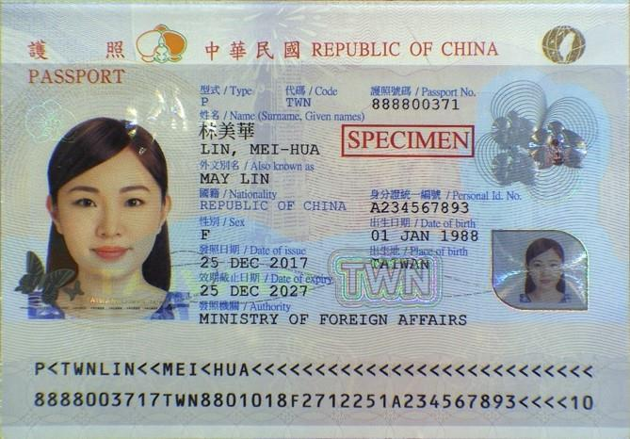
附件四、報名資料(電子機票(e ticket)


